Билет№1 Метры и размеры: простые, сложные, смешанные и переменные.
Доля является счетной временной единицей в музыке. В процессе пульсации обнаруживаются сильные и слабые доли. Их чередование называется метром (от греч. «мера»). На тяжелой (сильной) доле метра образуется метрический акцент. Он возникает под воздействием разнообразных элементов музыкального языка: ладовых, ритмических, гармонических, фактурных, динамических, тембровых.
Конкретизирует метр — размер. Он указывает не только на количество долей в такте, но и на длительность каждой доли, и таким образом, определяет единицу счета времени. Обозначается размер двумя цифрами, из которых верхняя указывает на количество долей в такте, а нижняя — на длительность каждой доли.
Размеры, в которых имеется один метрический акцент, называются простыми. Они бывают 2-х и 3-х дольными.
Например:
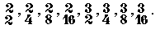
Слияние 2-х или нескольких одинаковых простых размеров образует сложный размер. В сложном размере столько метрических акцентов, сколько простых размеров входит в его состав. Однако эти метрические акценты неравнозначны. Наиболее сильным является метрический акцент первого (из составляющих) такта. Метрические акценты последующих тактов называются относительно сильными. Сложные размеры бывают 4-х, 6-ти, 9-ти, 12-ти дольными:
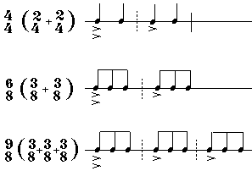
Размер 4/4 нередко обозначался С. Сложные размеры по сравнению с простыми выявляют большую широту дыхания музыкальной фразы. В сложных размерах счет возможно вести не по долям, а по простым тактам или иными словами, по метрическим акцентам тактов, входящих в состав сложного размера. Тогда 4-х и 6-тидольный размеры можно уподобить 2-хдольным, так как они состоят из 2-х простых тактов; 9-тидольный – 3-хдольному; 12-тидольный – 4-хдольному. Иногда размер такта: содержащего четыре четверти, обозначался знаком С (а11а – алля бреве), указывающие, что каждая доля охватывает две четверти и, следовательно, такт исполняется на 2/2.
Разновидностью сложного размера является смешанный размер, состоящий из нескольких простых неравных размеров. Это несимметричные размеры — 5-ти, 7-ми, 8-ми, 11-ти дольные:
Например:
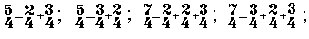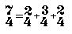
Определить структуру такта со смешанным размером можно по группировке нот в такте и по музыкальной фразе. Иногда в начале произведения рядом с основным обозначением смешанного размера указывается его внутренняя структура:

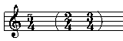

Сб. Сольфеджио III
№164, 165, стр.65

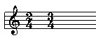Размер, меняющийся в пределах данного построения, называется переменным. Смена размера может быть строго периодической по тактам. В этом случае в начале произведения сразу выставляют два размера:

Сб. Сольфеджио III,
№168, стр.67

Чаще встречается непериодическое чередование размеров, что является отражением свободной метрики. Тогда размер выставляется в нотном тексте постоянно при его смене:
Сб. Сольфеджио III,
№169, стр.67, 171, стр.68

Одновременное сочетание нескольких тактовых размеров называется полиметрией.

Билет№2 Группировка длительностей в тактах простых, сложных и смешанных метров и размеров. Группировка в вокальной музыке.

Образование ритмических групп внутри такта называются группировкой длительностей. Правильная группировка значительно облегчает чтение нот и дает возможность легко определить ритмическую структуру музыкального отрывка.

Группировка в инструментальной музыке
Согласно нормативной группировке в такте должно быть столько групп, сколько долей указано в размере. При группировке длительностей в простых размерах основные доли такта (метрические доли) должны быть отдалены друг от друга.
Например:
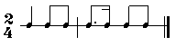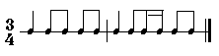
Допускаются исключения:
1) Объединение всех длительностей общим ребром возможно в тех случаях, когда эти длительности одинаковые.
Например: 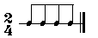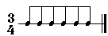
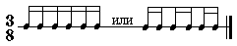

В случае мелкого ритмического дробления основная группа может быть разделена на подгруппы:
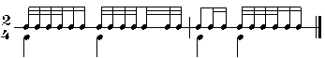
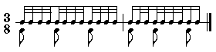
- Звук, длительность которого занимает весь такт, пишется одной нотой без применения лиги.
- В том случае, когда у ноты, начинающей собой метрическую долю, стоит точка.
Например: 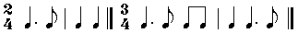

Неправильно: 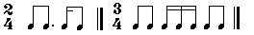

правильно: 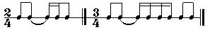

Паузы группируются на тех же основаниях, что и ноты.
В сложных размерах ноты могут группироваться не только по долям, но и по простым тактам. При этом должна быть видна воображаемая граница между простыми тактами.
Например:
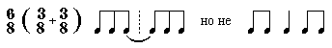
В смешанных размерах группировка должна подчеркивать внутреннюю структуру данного смешанного размера, то есть каждая группа по сумме длительностей будет равняться данному простому такту, входящему в состав смешанного. Внутри простых тактов группировка делается на общих основаниях.

Группировка в вокальной музыке
В музыке для голоса с текстом группировка длительностей связана с слоговым составом речи. Соотношение мелодии и слогов текста может быть различным. Если на слог текста приходится один звук, то эта нота не группируется с другими нотами, а записывается отдельно. Такое соотношение текста и музыки ближе к разговорной речи и декламации. Когда одному слогу соответствует несколько звуков (слог распевается), тогда ноты распева группируются в группы по общим правилам и объединяются общей лигой (ее не следует смешивать с лигой, указывающей на связность исполнения).
* * *
В вокализах, где распевание производится на один гласный звук, длительности группируются в соответствии с правилами группировки в инструментальной музыке.

Билет№3 Темп. Основные темповые обозначения. Дирижерские схемы простых, сложных и смешанных метров и размеров.

Темпом называется скорость исполнения музыкального произведения, зависящая от частоты пульсации метрических долей.
В музыке темп, как одно из средств выразительности, зависит от содержания музыкального произведения. Темпы подразделяются на три основные группы: медленные, умеренные и быстрые. Обозначаются обычно итальянскими терминами.
Темп – от лат. «время»
Медленные темпы:
Largo - широко
Lento – протяжно
Adagio – медленно
Grave – тяжело

Умеренные темпы:
Andante – спокойно, не спеша
Andantino – подвижнее, чем
аndante
Allegreto moderato – умеренно скоро
Sostenuto – оживленно
Moderato – сдержанно

Быстрые темпы:
Allegro – скоро
Vivo – живо
Vivage – очень живо
Presto – быстро
Prestissimo – очень быстро

Для уточнения оттенков движения используются дополнительные термины:
Motto– очень
Assai – весьма
Con motto – с движением
Non troppo – не слишком
Non tanto – не столь
Sempre – все время
Meno mosso – менее подвижно
Piu moso – более подвижно
Для выразительного исполнения музыкального произведения применяются постепенные изменения:
Для замедления:
Ritenuto – сдерживая
Ritardarto – запаздывая
Allargando – расширяя
Raffentando – замедляя
Для ускорения:
Accferando – ускоряя
Stingendo – ускоряя
Stretto – сжимая
Animando – воодушевляя
Восстановление первоначального темпа обозначается:
A tempo – в темпе
Tempo primo – первоначальный темп
L'istesso tempo– тот же темп
Указанием на свободное обращение с текстом служит:
Tempo rubato – свободный темп
Ad fibitum – по желанию
Темповые обозначения дают лишь приблизительное представление о скорости движения. Более точно темп определяется с помощью метронома.
Дирижерские схемы (дирижировать от франц. «руководить»).
Каждый тактовый размер имеет определенный рисунок движений руки, однако в любом тактовом размере первая, самая сильная доля обозначается взмахом руки вниз.
Двухдольный метр Трехдольный метр
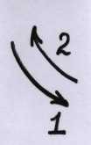
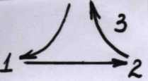

Четырехдольный метр Шестидольный метр
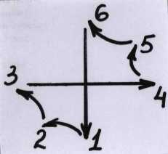
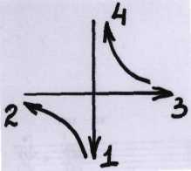

Пятидольный метр (2 + 3) (3+2)
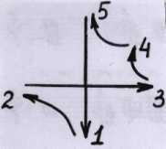
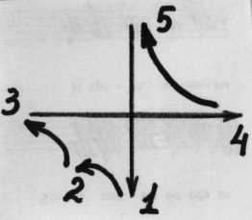
9-дольные дирижируютсяя по 3-х дольной схеме, утраиваются 1, 2 , 3 доли, в подвижных темпах дирижируются на «три»:
12- дольные по 4-х дольной схеме.

Билет№4 Лад. Тональность. Гамма.

Ладом (слав) называется система устойчивых и неустойчивых звуков (ступеней лада), объединенных на основе мелодических, функциональных связей — тяготением к единому устойчивому центру — тонике.
Неустойчивые звуки создают ощущение незавершенности, требуя дальнейшего движения. Ощущение покоя и завершенности создают устойчивые звуки. Каждый лад имеет наиболее устойчивый звук, к которому тяготеют все остальные. Этот звук — тоника (лат. «тонус»)
Высота лада называется тональностью.
Расположение звуков лада в порядке высоты, начиная от тоники и до тоники следующей октавы, называется гаммой. Звуки, образующие гаму, называются ступенями.
Кроме цифрового обозначения, каждая ступень лада имеет самостоятельное название:
I ступень — тоника (I или Т)
II ступень — нисходящий вводный звук
III ступень — медианта верхняя
IV ступень — субдоминанта (IV или S)
V ступень — доминанта (V или D)
VI ступень — медианта нижняя
VII ступень — восходящий вводный звук.
Гамма — название буквы греческого алфавита.

Билет№5 Мажорный лад. Три вида мажора. Основное и произвольное деление длительностей. Синкопа.

Мажор — итальянское «больший», «старший», dur – лат. «твердый».
Мажорным называется лад, устойчивые звуки которого образуют большое или мажорное трезвучие. Главным характерным признаком мажорного лада является интервал большой терции между I и III ступенями, которая и определяет специфику (то есть мажорность) совместного звучания устойчивых звуков.
Гамма натурального мажора состоит из двух одинаковых тетрахордов (греч. «четыре струны»).
Интервальная структура: 2т.-0,5-3т.-0,5.
Устойчивые ступени I, III, V
Главные I – IV – V
Для гармонического вида мажорного лада характерно введение ладовой альтерации, понижающей VI ступень на полтона, и, обостряющей ее тяготение к V ступени. Таким образом меняется интервальная структура верхнего тетрахорда (возникает хроматический интервал увеличенной секунды).
Мелодическим называется мажор с пониженными VI и VII ступенями лада (встречается значительно реже). Он применяется при движении мелодии в нисходящем направлении и по характеру звучания напоминает натуральный минор.

Основное и произвольное деление длительностей
Ритмом называется организация звуков и пауз по их длительностям. Слово «ритм» означает упорядоченное, организованное движение.
В музыке применяются длительности:
а) основные (четного деления) —
б) длительности, образующиеся от произвольного (условного) деления основных длительностей на любое количество равных частей.
Наиболее часто встречающиеся формы произвольного деления:
- Триоль — образуется от деления основной длительности на 3 части вместо 2-х:
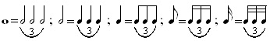

- Квинтоль — образуется от деления основной длительности на 5 частей вместо 4-х:
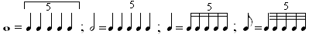
- Секстоль — образуется от деления основной длительности на шесть частей вместо четырех:
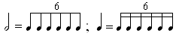
- Септоль — от деления основной длительности на семь частей вместо четырех:
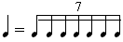

- Дуоль, образуется от деления основной длительности с точкой на 2 части:
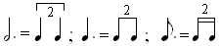
Что равно при обычном делении:
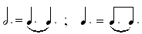

- Квартоль — от деления основной длительности с точкой на четыре части:
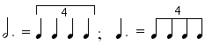

В группу длительностей может входить пауза, равная одной длительности из числа составляющих группу:
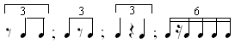

Реже встречаются случаи более мелкого произвольного деления основных длительностей. Например, бывают группы из 9, 11 и более звуков.

Синкопа
От греч. «обрубание», «сокращение».
Несовпадение ритмического акцента с метрическим называется синкопой.
Различают межтактовую и внутритактовую синкопу.
Междутактовая синкопа идет от легкой доли одного такта к тяжелой доле другого:
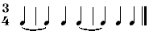
Внутритактовая синкопа образуется при слиянии более слабой доли такта с последующей более сильной в том же такте:
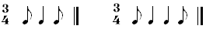
Синкопа возможна и внутри доли такта: (внутридолевая)
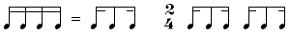
Внутритактовая синкопа в 3-х дольном размере может образоваться также от слияния в одну длительность 2-й или 3-ей долей такта:
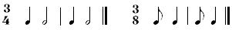
Эффект синкопы может возникнуть и тогда, когда на сильной или относительно сильной доле образуется пауза:
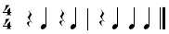
Синкопа возникает от столкновения динамических акцентов с метрическими обычно при строго периодической акцентировке:
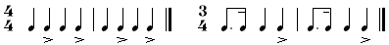
* * *
Триоль, квартоль, квинтоль, септоль выражают учащение ритмического движения, дуоль — замедление и расширение. Свободное чередование различных видов ритмического деления привносит в движение гибкое ускорение и замедление, сообщая ритму свободный импровизационный характер.
Одновременное сочетание в разных голосах различного ритмического деления при сохранении общей метрической структуры такта называется полиритмией.

Билет№6 Минорный лад. Три вида минора.

Минорным называется лад, устойчивые звуки которого образуют малое или минорное трезвучие.
Главным характерным признаком минорного лада является интервал малой терции между I и III ступенями, которая и определяет специфику (то есть минорность) совместного звучания устойчивых звуков.
Минор — итальянское «меньший», moll — лат. «мягкий».
Гамма натурального минора строится из 2-х неодинаковых тетрахордов.
Структура: 1т. – 0,5 – 2т. – 0,5 – 2т.
Для натурального минора характерным признаком является отсутствие (в отличие от мажора) остро звучащего вводнотонового тяготения к тонике, так как окружающие тонику неустойчивые звуки отстает от нее на целый тон.
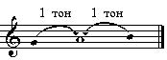
VII^{Н} I II
Минорный лад с повышенной VII ступенью называется гармоническим. Введение ладовой альтерации обостряет тяготение VII ступени к тонике. Меняется верхний тетрахорд гамы: на VI ступени появляется интервал увеличенной секунды.
Минорный лад с повышенными VI и VII ступенями называется мелодическим минором. При мелодическом движении вниз от тоники — повышенные VII и VI ступени вступают в противоречие с направлением мелодической линии, которая ведет вниз, в то время как повышенные VI и VII ступени тяготеют вверх. Поэтому обычно в нисходящем движении мелодический минор сменяется натуральным. Но иногда встречаются нисходящие мелодические ходы по ступеням мелодического минора с повышенными VI и VII ступенями.

Билет№7 Квинтовый круг мажорных и минорных тональностей. Энгармонизм тональностей.

Все мажорные и минорные тональности образуют систему (квинтовый круг), располагаясь по квинтам в порядке прибавления ключевых знаков.
Мажорные диезные вверх от «до», бемольные вниз.
Минорные диезные вверх от «ля», бемольные вниз.

Ces, as 7 си, ми, ля, ре, соль, до, фа
Ges, es 6 Б си, ми, ля, ре, соль, до
Des, b 5 Е си, ми, ля, ре, соль
As, f 4 М си, ми, ля, ре
Ec, c 3 О си, ми, ля
B, g 2 Л си, ми
F, d 1 И си

C, а

G, e 1 Д фа
D, h 2 И фа, до
A, fis 3 Е фа, до, соль
E, cis 4 З фа, до, соль, ре
H, gis 5 Ы фа, до, соль, ре, ля
Fis, dis 6 фа, до, соль, ре, ля, ми
Cis, fis 7 фа, до, соль, ре, ля, ми, си

Практически в музыке (благодаря энгармонизму) квинтовый круг замыкается, образуя общий круг диезных и бемольных, тональностей, но теоретически квинтовые круги (как диезный, так и бемольный) существуют самостоятельно, представляя собой как бы спирали. Это объясняется тем, что от продолжения движения вверх по чистым квинтам возникают все новые тональности с постепенным нарастанием количества диезов (дубль-диезов), а от продолжения движения вниз по чистым квинтам возникают новые тональности с постепенным нарастанием количества бемолей (дубль-бемолей).
Например: в сторону диезов:
Соль  мажор Ре  мажор
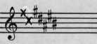
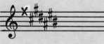
В сторону бемолей:
Фа  мажор Си   мажор
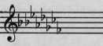
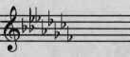

Энгармонизм тональностей.
Тональности, имеющие одинаковое ладовое наклонение, расположенных на одной и той же высоте, но разного названия называются энгармонически равными. Наиболее употребительными мажорными энгармонически равными тональностями являются:
Cis — dur Des — dur
Fis — dur Ges — dur
H — dur Ces — dur
Употребительные минорные:
gis — moll as — moll
ais — moll b — moll
dis — moll es — moll

Билет№8 Параллельные и одноименные тональности. Некоторые черты сходства и различия мажора и минора.

Тональности мажора и минора, имеющие в своем натуральном виде общий звуковой состав и одни и те же ключевые знаки альтерации, называются параллельными (тоники находятся друг от друга на расстоянии малой терции).
Например: Ре – мажор и си – минор.
Тональности мажора и минора, имеющие общую для обоих ладов тонику, называются одноименными. Например: Си – мажор и си – минор.

Некоторые черты сходства и различия мажора и минора.
Натуральные гаммы одноименных мажора и минора отличаются друг от друга тремя ступенями: III, VI и VII. В миноре каждая из этих ступеней ниже на хроматический полутон тех же ступеней мажора:
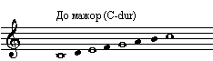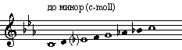

Гармонические виды одноименных мажора и минора отличаются друг от друга по звучанию только III ступенью. Их сходной чертой является увеличенная секунда между VI и VII ступенями.
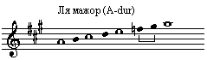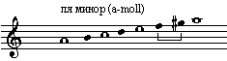

Мелодический минор отличается по звучанию от одноименного натурального мажора III ступенью.
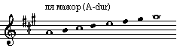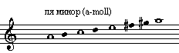

Билет№9 Родство тональностей.

Все мажорные и минорные тональности образуют группы тональностей, находящихся между собой в гармоническом родстве.
Родственными называются тональности, трезвучия, которые находятся на ступенях данной (исходной) тональности натурального и гармонического видов. Каждая тональность имеет 6 родственных тональностей.
До – мажору родственны:
Фа – мажор – IV ст. тональности главных ступеней
Соль – мажор – V ст.

ля – минор – VI ст. – параллельная главной тональности

ре–минор – II ст. параллельные тональностям
ми минор – III ст. главных ступеней

фа минор – IV^{Г} ст. – тональность минорной S – ты

ля – минору родственны:
ре – минор – IV ст. тональности главных
ми – минор – V ст. ступеней

До – мажор — III ст. параллельная главной тональности

Фа – мажор – VI ст. параллельные тональностям
Соль – мажор – VII ст. главных ступеней
Ми – мажор – V^{Г} – тональность мажорной D – ты

Итак: мажору родственны тональности:
Тоника, ее параллельная, S – та и ее параллель, D – та, ее параллель и тональность гармонической S – ты.
Минору родственны тональности:
Тоника и ее параллельная, тональность S – ты и ее параллель, тональность D – ты, ее параллель, а также тональность гармонической D – ты.
Билет№10 Альтерация. Хроматизм. Виды хроматизма. Ладовая альтерация.

Альтерацией (лат. «изменение») называется полутоновое обострение существующих в ладе целотоновых тяготений.
Альтерировать (изменять) можно лишь ту ступень, которая отстоит от устойчивой ступени на расстоянии большой секунды.
Альтерация в мажоре:
II  IV ⁺ VI –
Альтерация в миноре:
II – IVVII ⁺
Схемы альтерации в мажоре:
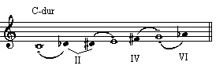
в миноре:
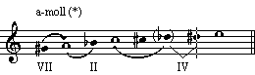

(*) пониженную IV ступень нередко заменяют на энгармонически равную повышенную III.
Хроматизмом (греч. «цвет») называется любое повышение или понижение на полтона диатонических ступеней лада.
В мелодическом движении хроматизмические звуки могут быть проходящими и вспомогательными.
Проходящие — образуются между 2-мя соседними диатоническими ступенями при наличии между ними целотонового соотношения.
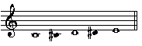
Вспомогательный хроматизм — взятый полутоном выше или ниже какого-либо диатонического звука между ним и его повторением:
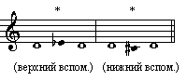
Ладовая альтерация — обостряет тяготение неустойчивых ступеней к устойчивым и не выходит за пределы тональности.

Билет№11 Хроматическая гамма
Правописание мажорной и минорной хроматической гаммы.

Хроматической называется гамма, состоящая из полутонов. Хроматическая гамма не представляет какого-нибудь самостоятельного лада, а является усложненным видом мажора или минора. Она строится посредством заполнения больших секунд хроматическими звуками.
Правило правописания хроматической гаммы основано на родстве тональностей.
В мажоре: все основные ступени гаммы остаются без изменений, большие секунды заполняются при восходящем движении. Повышением I, II, IV, V ступеней и понижением VII ступени вместо повышения VI ступени. При нисходящем движении большие секунды заполняются понижением VII, VI, III ступеней и повышением IV ступени вместо понижения V ступени.
Например:
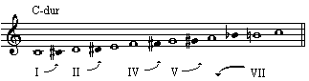
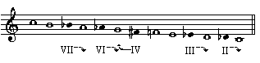
Понижение VII ступени при восходящем движении и повышение IV ступени при нисходящем необходимы для того, чтобы все измененные ступени были звуками, соответствующими ступеням родственных тональностей натурального или гармонического видов.
Например, звуков ля – диез и соль – бемоль нет в родственных тональностях до мажора. Поэтому не следует повышать VI ступень при движении вверх и понижать V ступень при движении вниз по хроматической гамме.
Правописание хроматической гаммы в миноре восходящем движении соответствует параллельному мажору. Следует учесть, что I ступень минора является в параллельном мажоре VI ступенью и поэтому не должно повышаться, вместо нее понижается II ступень. В нисходящем движении хроматическая гамма минора пишется как одноименная мажорная гамма.
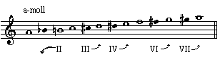
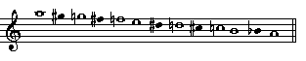
В музыкальной литературе встречаются иногда отступления от изложенного правила правописания хроматической гаммы.
Например, при хроматическом движении терциями, для удобства чтения, чтобы избежать в некоторых случаях энгармонической замены терций другими интервалами.

Билет№12 Модуляция и отклонение
Модуляция в тональности диатонического родства.

Модуляцией называется переход в другую тональность с завершением в ней музыкального построения.
Отклонением называется смена тональности внутри построения без закрепления новой тоники (временный переход в другую тональность).
Модуляция представляет собой преодоление тональной замкнутости, способствует яркости, броскости музыкального материала.
Пять тональностей образуют группу диатонического родства.
- параллельная тональность;
- тональность D – ты и ее параллели, с разницей на один знак;
- тональность S – ты и ее параллели, также с разницей на один ключевой знак.
Тональностью гармонического родства для мажора является тональность минорной S – ты, а для минора – тональность мажорной D – ты. Модуляция в любую тональность диатонического родства (I степени родства) естественна, так как перечисленные выше тональности в основном содержат 6 общих звуков.
Более далека по звуковому составу от данной – тональность гармонического родства. Однако интервальное соотношение тональностей гармонического родства (квинтовая) и тесная функциональная связь позволяют относить их к родственным тональностям.
Модуляция – от лат. cоразмерность, гармоничность.

Модуляционный процесс
В модуляционном процессе различаются тональности — начальная и последующая. Функциональная связь тональностей осуществляется через общий аккорд, который называется посредствующим. Этот сам аккорд еще не производит модуляции, но создает для нее подготовку. В модуляционном процессе происходит перемена функции посредствующего аккорда: в последующей тональности он оказывается построенным на другой ступени и соответственно этому приобретает новое ладовое значение. Указанная перемена выражается формулой приравнения, например:
I = IV.
Посредствующие аккорды применяются в модуляции в родных видах – трезвучий, секстаккорда, реже квартсекстаккорда и септаккорда.
После посредствующего следует модулирующий аккорд, который выводит гармоническое движение из предыдущей тональности и направляет его в новую тональность.
Модулирующий аккорд должен быть характерен для новой тональности и не характерен для предыдущей.
В качестве модулирующего аккорда желательно неустойчивое диссонирующее созвучие с его более ярким стремлением к разрешению (S, II₇, альтерированные S, V₇, I⁶₄).
Появление модулирующего аккорда влечет за собой кадансовое закрепление новой тональности.

Билет№13 Простые и составные интервалы. Обращение интервалов. Консонирующие и диссонирующие интервалы.

Соотношение двух музыкальных звуков по высоте называется интервалом (от лат. «промежуток»). По способу воспроизведения интервалы бывают 2-х видов: мелодические и гармонические.

Мелодическим называется интервал, звуки которого берутся последовательно друг за другом.
Гармоническим – называется интервал, звуки которого берутся при одновременном сочетании.
Нижний звук интервала называется основанием, верхний — вершиной.
Каждый интервал определяется двумя величинами количественной и качественной.
Количественной – называется величина, выраженная количеством ступеней, составляющих интервал (ступеневая величина).
Качественной — называется величина, выраженная количеством тонов и полутонов, составляющих интервал (тоновая величина).
Интервалы, образующиеся в пределах октавы, называются простыми. Всего 8 простых интервалов. Название интервала зависит от количества ступеней, которое они охватывают.
Прима — (первая) — одна дважды повторенная ступень или слияние 2-х голосов в одной ступени.
Секунда (вторая) — 2 ступени
Терция (третья) — 3 ступени
Кварта (четвертая) — 4 ступени
Квинта (пятая) — 5 ступеней
Секста (шестая) — 6 ступеней
Септима (седьмая) — 7 ступеней
Октава (восьмая) — 8 ступеней.
- Чистая прима — 0 тонов (ч1)
- Малая секунда — 0,5 тонов (м2) Большая секунда — 1 тон (б2)
- Малая терция — 1,5 тона (м3) Большая терция — 2 тона (б3)
- Чистая кварта — 2,5 тона (ч4)
- Чистая квинта — 3,5 тона (ч5)
- Малая секста — 4 тона (м6) Большая секста — 4,5 тона (б6)
- Малая септима — 5 тона (м7) Большая септима — 5,5 тона (б7)
- Чистая октава — 6 тонов (ч8).

Составными называются интервалы больше октавы.
Они образуются путем прибавления октавы к простым интервалам.
Каждый составной интервал имеет самостоятельное название и обозначение, соответствующее их ступеневой величине.
Нона (октава + секунда) м9, б9
Децима (октава + терция) м10, б10
Ундецима (октава + кварта) ч11
Дуодецима (октава + квинта) ч12

Терцдецима (октава + секста) м13, б13
Квартдецима (октава + септима) м14, б14
Квинтдецима (октава + октава) ч15.
Обращением интервала называется результат перемены мест составляющих его тонов, когда основание становится вершиной, а вершина основанием интервала.
Возможны два способа перемещения звуков:
- перенесение основания интервала (нижнего звука) на октаву вверх;
- перенесение вершины интервала (верхнего звука) на октаву вниз.
В результате обращения интервала получается новый интервал, который вместе с первоначальным составляет октаву.
Прима обращается в октаву (1+8=9)
Секунда — „ — в септиму (2+7=9)
Терция — „ — в сексту ( 3+6=9)
Кварта — „ — в квинту (4+5=9)
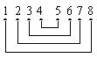
Сумма тоновых величин обоих интервалов равна шести (тоновой величине октавы), а сумма их ступеневых величин — 9 – ти.
При обращении интервалов все чистые обращаются в чистые, малые и большие, большие в малые, увеличенные в уменьшенные, уменьшенные в увеличенные. Консонансы обращаются в консонансы, а диссонансы в диссонансы.
Под консонансом в музыке подразумевается согласованность, сливаемость созвучия (от лат. — согласно звучу).
Под диссонансом наоборот большая или меньшая резкость, несогласованность созвучия (от лат. — нестройно звучу).
К консонансам относятся все чистые интервалы — прима, кварта, квинта, октава, а также терции и сексты.
К диссонансам — секунды, септимы, все увеличенные и уменьшенные интервалы.

Билет№14 Диатонические и хроматические интервалы. Энгармонизм интервалов.

Диатоническими принято назвать те интервалы, которые образуются между ступенями натурального мажора и натурального минора. Все диатонические интервалы могут быть построены от любой основной или производной ступени вверх и вниз. Например:
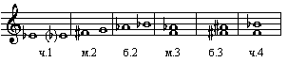
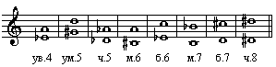

Эти интервалы еще называются основными, поскольку они имеют в музыке преобладающее значение и исторически предшествовали другим видам интервалов.
Каждый диатонический интервал может быть увеличен или уменьшен при помощи повышения или понижения на хроматический полутон одной из образующих его ступеней. Увеличенные интервалы могут образоваться из чистых и больших интервалов, а уменьшенные из чистых и малых. Исключением является чистая прима, она не может быть уменьшена.
Все увеличенные и уменьшенные интервалы называются хроматическими (кроме тритонов).

Например:
Увеличенные интервалы:
а) образовавшиеся от повышения верхней ступени (вершины):
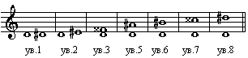
б) от понижения нижней ступени (основания):
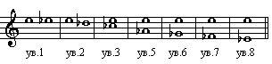

Уменьшенные интервалы:
а) образовавшиеся от понижения верхней ступени (вершины):
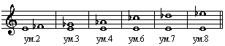
б) от повышения нижней ступени (основания):
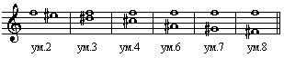

Количество тонов каждого из перечисленных выше хроматических интервалов совпадает с количеством тонов какого-либо интервала из числа диатонических (основных) интервалов.

Например: ув.2 = м.3 (1,5т)
ум.7 = б.6 (4,5т):
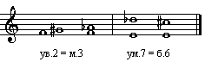

Интервалы различной количественной величины, одинаковые по звучанию, называются энгармонически равными интервалами.
У энгармонически равных интервалов может быть и одинаковая количественная величина, при условии энгармонической замены обоих звуков у одного из сопоставляемых интервалов:
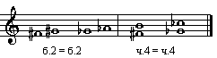

Кроме перечисленных хроматических интервалов могут образовываться дважды увеличенные и дважды уменьшенные интервалы путем уменьшения интервала на два хроматических полутона.
Чаще других встречаются дважды увеличенная кварта и дважды уменьшенная квинта:
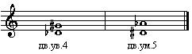

Билет№15 Интервалы в ладу и их разрешение.

На основных ступенях натуральных видов мажорного и минорного ладов встречаются только диатонические интервалы (и обе разновидности тритона), причем все они являются взаимообращающимися. Общее количество интервалов с одинаковой ступеневой величиной всегда соответствует количеству основных ступеней лада (7), так как на каждой из них можно построить любой из диатонических интервалов: приму, секунду, терцию, кварту и т. д.
Интервальный состав параллельных тональностей, взятых в натуральном виде, всегда одинаков, только ступени, на каждых строятся те или иные интервалы, будут разными (см. таблицу).
Каждый интервал в условиях определенного лада и конкретной тональности может быть устойчивым и неустойчивым.
Устойчивыми — будут лишь те консонирующие интервалы, которые образуются только устойчивыми ступенями.
Неустойчивыми — будут все остальные консонирующие интервалы, если они образованы неустойчивыми звуками или хотя бы одним неустойчивым звуком.
Ладовым разрешением называется переход неустойчивых интервалов в устойчивые.
Принцип разрешения неустойчивых интервалов:
а) прежде всего надо определить тональности, в которых встречается данный интервал:

Наим-ие интер-ов | Основ-е виды интер-ов | На каких ступенях встречаются |  | Кол.интервал.дан-го вида
Наим-ие интер-ов | Основ-е виды интер-ов | в натуральном мажоре | в натуральном миноре | Кол.интервал.дан-го вида
Прима | чистая | на любой ступени | на любой ступени | 7
Секунда | малая,  большая | III, VII  I, II, IV, V, VI | II, V  I, III, IV, VI, VII | 2  5
Терция | малая,  большая | II, III, VI, VII  I, IV, V | I, II, IV, V  III, VI, VII | 4  3
Кварта | чистая, увелич. (тритон) | I, II, III, V, VI, VII  IV | I, II, III, IV, V, VII  VI | 6  1
Квинта | уменш. (тритон),  чистая | VII  I, II, III, IV, V, VI | II  I, III, IV, V, VI, VII | 1  6
Секста | малая,  большая | III, VI, VII  I, II, IV, V | I, II, V  III, IV, VI, VII | 3  4
Септима | малая,  большая | II, III, V, VI, VII  I, IV | I, II, IV, V, VII  III, VI | 5  2
Октава | чистая | на любой ступени | на любой ступени | 7

б) если данный интервал образован двумя неустойчивыми звуками, то при разрешении каждый из них должен плавно пойти по своему тяготению в ближайший устойчивый звук;
в) одновременное движение голосов может быть параллельным или противоположным, однако при этом следует избегать движения параллельными квинтами (ч5) и октавами (ч8);
г) учитывать, что II, IV ступени могут разрешаться в 2-х направлениях;
д) полутоновое тяготение всегда ощущается острее целотонового.

Билет№16 Характерные интервалы гармонического мажора и минора.

Характерными называются увеличенные и уменьшенные интервалы гармонического мажора и гармонического минора, образовавшиеся в результате понижения IV ступени мажорного лада. Их всего четыре:
ув.2 и ее обращение — ум.7
ув.5 и ее обращение — ум.4
Характерными их принято называть потому, что они образуются только в гармонических видах мажора и минора.

Мажор гармонический | обозначение | Минор гармонический
VI⁻ | ув.2 | VI
VII | ум.7 | VII⁺
III | ум.4 | VII⁺
VI⁻ | ув.5 | III

Разрешаются: ув.2 — ч4 ув.5 — б6
ум.7 — ч5 ум.4 — м3
В мажоре во всех уменьшенных интервалах пониженная VI ступень является вершиной, а во всех увеличенных — основанием.
В миноре — в увеличенных интервалах повышенная VII ступень является вершиной, а в уменьшенных — основанием.
Образец построения:
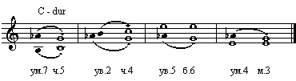
VII VI⁻ VI⁻ III

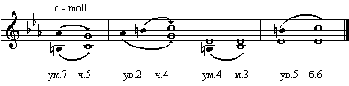
VII⁺ VI VII III

Билет№17 Тритоны в натуральном и гармоническом мажоре и миноре.

Тритоны — интервалы, содержащие три тона.
К ним относятся ув.4, и ум.5.
Тритоны являются диссонирующими интервалами, строятся на неустойчивых ступенях лада и требуют разрешения.

Мажор |  | Обозначение | Минор
Гармонич. | Натураль. | Обозначение | Натураль. | Гармонич.
II | VII | ум.5 | II | VII⁺
VI– | IV | ув.4 | VI | IV

При разрешении звуки ув.4 «расходятся», а при разрешении ум.5 «сужаются».
Разрешаются обычно тритоны в терцию или сексту.
Образец построения:
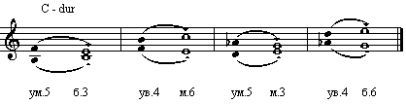
VII IV II VI–

Билет№18 Виды трезвучий и их интервальное строение. Обращение трезвучий и их интервальное строение.

Аккорд — созвучие из трех и более звуков, которые расположены или могут быть расположены по терциям.
Аккорд, состоящий из трех звуков, расположенным по терциям называются трезвучием.
В зависимости от величины терций и их взаимного расположения можно образовать 4 вида трезвучий.

Название | Обознач. | Нотный пример | Акустич. восприятие
Мажорное  трезвучие | Б⁵₃ | 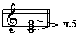 | Консонанс
Минорное  трезвучие | М⁵₃ | 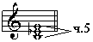 | Консонанс
Уменьшенное  трезвучие | Ум⁵₃ | 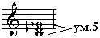 | Диссонанс
Увеличенное  трезвучие | Ув⁵₃ | 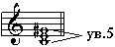 | Диссонанс

Когда звуки аккорда расположены по терциям, то такое положение его называется основным. Каждый звук аккорда имеет свое название. Основной или нижний, звук трезвучие называется примой,
второй или средний — терцией,
третий или верхний — квинтой.
Каждое трезвучие кроме своего основного вида имеет два обращения, первое из которых называется секстаккордом, а второе — квартсекстаккордом.
Секстаккорд всегда строится на терцовом тоне, а квартсекстаккорд — на квинтовом тоне трезвучия.
Обращения трезвучий образуются в результате перемещения нижнего звука аккорда на октаву вверх или наоборот, верхнего звука на октаву вниз (остальные звуки при этом остаются на месте).
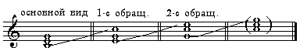
Б⁵₃ Б₆ Б⁶₄ (Б⁵₃)

Интервальный состав трезвучий и их обращений

Трезвучия | Секстаккорды | Квартсекстаккорды
Б⁵₃ = б.3+м.3 | Б₆ = м.3+ч.4 | Б⁶₄ = ч.4+б.3
М⁵₃ = м.3+б.3 | М₆ = б.3+ч.4 | М ⁶₄ = ч.4+м.3
Ум ⁵₃ = м.3+м.3 | Ум₆ = м.3+ув.4 | Ум ⁶₄ = ув.4+м.3
Ув⁵₃ = б.3+б.3 | Ув₆ = б.3+ум.4 | Ув ⁶₄ = ум.4+б.3

Билет№19 Главные трезвучия мажора и минора и их обращения.
Разрешение аккордов субдоминанты и доминанты.

На каждой ступени гаммы может быть расположены любые трезвучия.
Трезвучие, построенное на I ступени, называется тоническим;
На IV ступени — субдоминантовым;
Построенное на V ступени — доминантовым.
Трезвучия, построенные на I, IV, V ступенях называют главными трезвучиями.
Главными называются потому, что в натуральных видах мажора и минора соответствуют ладовому наклонению (то есть в мажоре все они будут мажорными, а в миноре – минорными) и тем самым выявляют специфику лада.
Строение главных трезвучий в гармонических видах мажора и минора отличается от натуральных видов. В мажоре от понижения VI ступени образуется минорное субдоминантовое трезвучие, придающее гармоническому мажору более мягкий характер, а в миноре от повышения VII ступени образуется мажорное доминантовое трезвучие, привносящее собою в минор некоторые черты мажорного лада:
С– dur гармонический а– moll гармонический
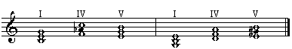
T S D t s d

Каждое из этих трезвучий имеет 2 обращения: секстаккорд и квартсекстаккорд.
С – dur
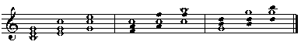
I I₆ I⁶₄ IV IV₆ IV⁶₄ V V₆ V⁶₄

Субдоминантовое и доминантовое трезвучия — консонирующие, но неустойчивые аккорды.
Простейшее их разрешение в тонический аккорд делается посредством оставления общего звука на месте и плавного перехода двух остальных неустойчивых звуков на секунду (то есть в ближайшие устойчивые звуки тонического трезвучия в одну сторону):
С – dur
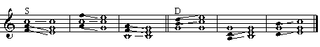
IV IV₆ IV⁶₄ V V₆ V⁶₄
Билет№20 Соединение главных трезвучий и их обращений.
Гармонические обороты.

Вследствие того, что главные трезвучия являются гармонической основой лада, они широко применяются в музыке, поэтому необходимо знать их простейшие соединения.
Соединением аккордов называется последовательность их при плавном движении голосов (голосоведение).
Последовательность, образованная несколькими аккордами, называется гармоническим оборотом.
I – IV – I – плагальный оборот*
I – V – I – автентический оборот*
I – IV –V – I – полный оборот
Простейшие соединения главных трезвучий и их обращений:
С – dur
I – V – I
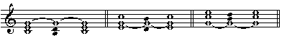
I V₆ I I₆ V⁶₄ I₆ I⁶₄ V I⁶₄

I – IV – I
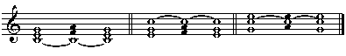
I IV⁶₄ I I₆ IV I₆ I⁶₄ IV⁶₄ I⁶₄

* Прим. Автентический – греч. Главный, основной
* Плагальный – от позднелат. Побочный, производный

a–moll
I – V – I
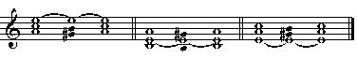
I V₆ I I₆ V⁶₄ I₆ I⁶₄ V I⁶₄

I – IV – I
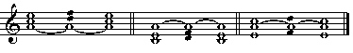
I IV⁶₄ I I₆ IV I₆ I⁶₄ IV₆ I

C – dur
I – IV –V – I (полный оборот)
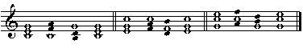
I IV⁶₄ V₆ I I₆ IV V⁶₄ I₆ I⁶₄ IV₆ V I₆

a–moll
I – IV –V – I

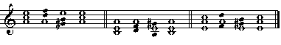
I IV⁶₄ V₆ I I₆ IV V⁶₄ I₆ I⁶₄ IV₆ V I⁶₄

Билет№21 Побочные трезвучия мажора и минора. Их обращения и разрешение.

Трезвучия II, III, VI и VII ступеней являются побочными. По сравнению с главными трезвучиями они имеют в ладу второстепенное значение.
В натуральном мажоре побочными трезвучиями являются: три минорных и одно уменьшенное (на VII ступени).

С – dur натуральный
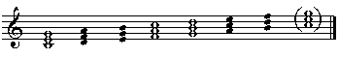
II III VI VII
В натуральном миноре побочными являются три мажорных и одно уменьшенное (на II ступени).

a – moll натуральный
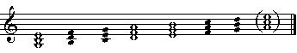
II III VI VII

В гармоническом мажоре: одно минорное на III ступени, два уменьшенных на II и VII ступенях и одно увеличенное на VI ступени.

С – dur гармонический
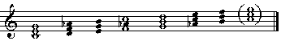
II III VI VII
В гармоническом миноре: одно мажорное на VI ступени, два уменьшенных на II и VII ступенях и одно увеличенное на III ступени.
а – moll гармонический
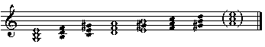
II III VI VII
Побочные трезвучия самостоятельной функции не имеют, а на основании терцового родства входят в одну из функциональных групп (субдоминанты или доминанты):
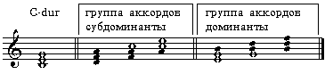
I II IV VI III V VII
T S D
Отличительным признаком всех аккордов доминантовой группы является наличие в них звука VII ступени лада.
Отличительным признаком всех аккордов субдоминантовой группы является наличие в них звука VI ступени лада.
Трезвучия III и VI ступеней носят названия верхней и нижней медиант (от лат. «делящий пополам»)
T – D (III) — медианта верхняя (Мв)
T – S (VI) — медианта нижняя (Мн)
Увеличенное трезвучие разрешается в тонической аккорд (два устойчивых звука остаются на месте, а третий – неустойчивый звук разрешается по тяготению).
С – dur а – moll
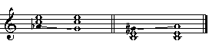
Ув⁵₃ I⁶₄ Ув⁵₃ I₆
При разрешении неустойчивых трезвучий лада устойчивые звуки остаются на месте, а неустойчивые движутся поступенно по своему тяготению. Например:
С – dur
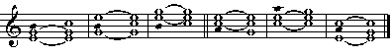
III I₆ III₆ I⁶₄ III⁶₄ I VI I⁶₄ VI₆ I VI⁶₄ I₆
При секундовом соотношении трезвучий (II – I и VI – I) все три голоса могут тяготеть в одну сторону (как, например, II – I). Однако движение всех голосов в одном направлении нежелательно, поскольку нередко оно приводит к запрещенному в школьной практике параллельному квинту. Поэтому надо либо взять данное трезвучие в обращение (в виде секстаккорда или квартсекстаккорда), где вместо параллельных квинт образуются параллельные кварты, либо один из звуков (в данном случае обычно квинту II ступени) вести не по секундовому тяготению вниз, а в приму тоники ходом на терцию вверх:
Плохо
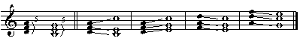
II I II I II I₆ II₆ I₆ II⁶₄ I⁶₄

Билет№22 Виды септаккордов. Обращение септаккордов.

Аккорд, состоящий из четырех звуков, расположенных по терциям, называются септаккордом. Крайние звуки септаккорда образуют интервал септимы, от этого и происходит название аккорда.

Название | Обозн-ие | Строение | Нотный пример
1. Малый мажорный септаккорд | Мdur₇ | м7     б3 + м3 + м3     Б⁵₃ | 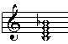
2. Малый минорный септаккорд | Мmoll₇ | м7     м3 + б3 + м3     М⁵₃ | 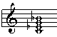
3. Малый с уменьш. квинтой | Мум₇ | м7     м3 + м3 + +б3     Ум⁵₃ | 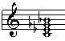
4. Уменьшен-  ный септ- аккорд | УмVII₇ | Ум7     м3 + м3 + б3     Ум⁵₃ | 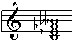
5. Большой мажорный септаккорд | Бdur₇ | б7     б3 + +м3 + б3     Б⁵₃ | 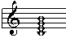
6. Большой минорный септаккорд | Бmoll₇ | б7     б3 + м3 + б3     Б⁵₃ | 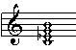
7. Увеличен-  ный септак-  аккорд | Був₇ | б7     б3 + б3 + м3     Ув⁵₃ | 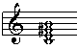

Любой септаккорд имеет 3 обращения:
- Квинтсекстаккорд (⁶₅)
- Терцквартаккорд (⁴₃)
- Секундаккорд (₂)
Происхождение самих названий обращений септаккорда обусловлено соотношением между наиболее яркими и характерными для данной гармонии звуками, которыми являются бас, септима и прима. Именно они и определяют вид и название каждого из обращений:
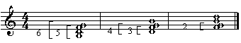
V⁶₅ V⁴₃ V₂

Билет№23 Доминантсептаккорд и его разрешение. Обращения доминантсептаккорда и их разрешение.

В музыке применяется большое количество различных септаккордов. Наиболее распространен септаккорд строящийся в мажоре и гармоническом миноре на V ступени. Он называется доминантсептаккордом, и является основным выразителем доминантовой функции лада.
Доминантсептаккорд (V₇) состоит из мажорного трезвучия с добавлением сверху малой терции:
Б3 + м3 + м3:
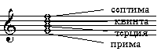
V₇ является направляющим аккордом, указывающим на тонику. Это обусловлено наличием тритона и VII вводной ступени лада.
Разрешается: в неполное тоническое трезвучие с утроенным основным тоном и пропущенной квинтой.
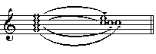
V₇ I₃
В музыке нередко встречается V₇ без квинты (неполный V₇). При его
разрешении удвоенная прима остается на месте, образуя квинту тонического трезвучия. Таким образом неполный V₇ разрешается в полное тоническое трезвучие.
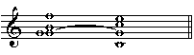
V^{н}₇ I⁵₃

V₇ имеет три обращения:

Обозн-ие | Название | Ступ. | Интерв. состав
V₂ | доминантовый секундаккорд | IV | б2 + б3 + м3
V⁴₃ | терцквартаккорд | II | м3 + б2 + б3
V⁶₅ | квинтсекстаккорд | VII | м3 +м3 + б2
V₇ | септаккорд | V | б3 + м3 + м3

С –dur
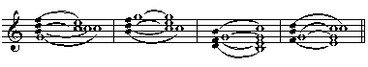
V₇ I₃ V⁶₅ I⁵₃ V⁴₃ I⁵₃ V₂ I₆
Септима в аккорде разрешается на секунду вниз; в обращениях V₇ при разрешении удваивается основной тон.

Билет№24 Вводные септаккорды и их разрешение.

Строятся в натуральном и гармоническом мажоре, а также в гармоническом миноре на VII ступени (поэтому и называются вводным).
Вводный септаккорд может быть двух видов:
- малым (с малой септимой),
- уменьшенным (с уменьшенной септимой).
Малый вводный септаккорд (М_{VII7}) образуется на VII ступени в натуральном мажоре, а уменьшенный — на VII ступени, только в гармонических видах мажора и минора.
Данный аккорд включает в себя все неустойчивые ступени лада, он является комплексом мелодических неустоев и поэтому связан с тоникой чисто мелодическим тяготением.
При разрешении в тонику септима и квинта движутся на секунду вниз, а основной тон и терция на секунду вверх. Таким образом в трезвучии I ступени удваивается терция:
C-dur
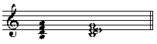
VII₇ I⁵₃
Септаккорд VII ступени может разрешиться также в септаккорд V ступени движением септимы на секунду вниз. Такое разрешение называется внутрифункциональным (так как оба аккорда представляют одну и ту же доминантовую функцию):
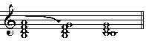
VII₇ V⁶₅ I⁵₃

Виды вводных септаккордов

Обозначение | Название | Строение | В каких ладах встречается
М_{VII7} | Малый вводный септаккорд | м3 + м3 + б3 | Натуральный мажор
Ум_{VII7} | Уменьшенный вводный септаккорд | м3 + м3 + м3 | Только в гармонических ладах

Билет№25 Обращения вводных септаккордов и их разрешение.

Вводные септаккорды имеют также три обращения: квинтсекстаккорд, терцквартаккорд и секундаккорд. Разрешаются с тем же голосоведением, что и основной вид, то есть движением септимы и квинты на секунду вниз, а основной тон и терция на секунду вверх. Таким образом, в трезвучии I ступени обычно удваивается терция.
С – dur
VIIст. IIст. IVст. VIст.
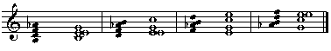
VII₇ I⁵₃ VII⁶₅ I₆ VII⁴₃ I₆ VII₂ I⁶₄

Вводные септаккорды могут разрешаться также в септаккорд V ступени движением септимы на секунду вниз. Такое разрешение называется внутрифункциональным, так как оба аккорда представляют одну и ту же доминантовую функцию.

Схема перехода VII₇ в V₇ и его обращения.
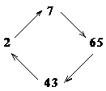

C – dur
VII₇ V⁶₅ I⁵₃ VII⁶₅ V⁴₃ I⁵₃ VII⁴₃ V₂ I₆ VII₂ V₇ I₃

Особенностью уменьшенных септаккордов является то, что основной вид аккорда и его обращения энгармонически равны. Это объясняется тем, что ум.7 дает в обращении ув.2, энгармонически равную м3. Этот принцип дает возможность разрешать уменьшенный септаккорд в целый ряд самых различных тональностей, что используется при совершении так называемых энгармонических модуляций.
(ум) VII₇ — является бифункциональным* аккордом (то есть содежит в себе звуки двух разных функций).

Прим. Би… — лат. Ы – дву… в сложных словах указывает на наличие двух признаков.

Билет№26 Септаккорд II ступени и его разрешение.

Наиболее ярким выразителем диссонирующей гармонии субдоминантовой группы является септаккорд II ступени.
В миноре он называется малым септаккордом с уменьшенной квинтой, а в мажоре может быть двух видов:
В натуральном - малым, минорным септаккордом (II₇),
В гармоническом — малым септаккордом с уменьшенной квинтой (II₇).
II₇ может разрешаться непосредственно в тонику: при этом общий звук остаетcя на месте, квинта движется вниз, прима и терция – вверх. В результате II₇ разрешается в тонику с удвоенной квинтой:
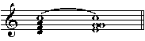
II₇ I₆
Однако, наиболее типично, когда II₇ может разрешаться в септаккорд V ступени движением септимы и квинты на секунду вниз, при оставлении на месте остальных двух тонов:
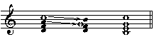
II₇ V⁴₃ I⁵₃

Билет№27 Обращения септаккорда II ступени и их разрешение.

Также имеет три обращения:
II⁶₅ — IV ступень лада
II⁴₃ — VI ступень
II₂ — I ступень
Разрешаются в тонику: общий звук (I ступень лада) остается на месте в том же голосе, квинте — движется вниз, а прима и терция — вверх. В результате II₇ разрешается в тонику с удвоенной квинтой:
С – dur
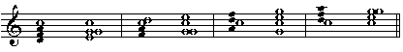
II₇ I₆ II⁶₅ I⁶₄ II⁴₃ I⁶₄ II₂ I⁵₃

Нередко II₇ на основе функциональных связей переходит в V₇, который затем разрешается в тонику (между аккордами по два общих звука).
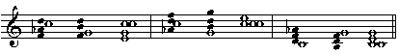
II⁶₅ V ₂ I₆ II⁴₃ V₇ I₃ II₂ V⁶₅ I⁵₃

Схема перехода II₇ в V₇ и его обращения

⁶₅2 7⁴₃

Обозн-ие | Название | Строение | В каких ладах встречается
II₇ | Малый минорный септаккорд | м3 + б3 + м3 | Натуральный мажор
II₇ ^{г} | Малый септаккорд с уменьшенной квинтой | м3 + м3 + б3 | Гармонический мажор  Натуральный минор

Билет№28 Транспозиция. Способы транспонирования.

Транспозицией называется перенесение произведения или его части из одной тональности в другую без каких-либо иных изменений.
Виды транспозиции:
- Транспозиция путем переноса текста на какой-либо определенный интервал.
Нотный текст оригинала переносится на требуемый интервал вех или вниз с точным соблюдением ступеневой и тоновой величин. Новая тональность устанавливается в зависимости от интервала на который нужно транспонировать.
Неключевые знаки в новой тональности при этом будут возникать в соответствии с направлением альтерации в новой тональности.
- Транспозиция на хроматический полутон (увеличенную приму).
При этом способе заменяются только ключевые знаки оригинала на знаки новой тональности. Нотный текст не изменяется,— неключевые знаки альтерации корректируются для новой тональности.
- Транспозиция с помощью замены ключей:
Нотный текст не меняется, а заменяется только скрипичный ключ на альтовый, теноровый или любой другой, чтобы получилась новая тональность.
Ключевые знаки при перемене ключей должны быть заменены соответственными знаками новой тональности.

Билет№29 Мелодия. Виды мелодического движении. Членение мелодии. Цезура. Кульминация.

Мелодия родилась из пения. Мелодия — от греч. – пение, песнь, напев.
Мелодия — это музыкальная мысль, выраженная одноголосно. Собирательное значение имеет слово «мелодика», означающее совокупность взаимодействия нескольких мелодических голосов.
В выразительных возможностях мелодии наиболее существенную роль играют три ее компонента: звуковысотная линия, метроритм и ладовая основа.

Мелодическое движение (или линия) в своем развитии принимает разнообразные формы. Основные из них:
восходящие и нисходящее движение,
волнообразное движение,
чередование скачков и плавного движения,
повторность звука, спевание.

Принципы развития мелодии:
принцип повтора
принцип контраста
секвенция

Восходящее или нисходящее, волнообразное движение может быть поступенными, по интервалам или смешанным. Высшая точка мелодии, высший этап развития, момент ее наибольшего напряжения называется: кульминацией (лат. – «вершина»).
Она подготавливается: динамически, при помощи ритма, лада и развития мелодического рисунка.

Важную роль играет и местоположение кульминации, часто падающий на так называемую точку золотого сечения. Эта точка находится примерно во второй половине мелодии (в третьей четверти формы), ближе к концу.
Музыкальная речь как и словесная, членится на части (большие или малые), называемые построениями. Граница между построениями называется цезурой. Цезуры возникают при ритмических остановках, паузах, при повторах. Основными построениями являются период, предложение и фраза.
Периодом называется форма изложения относительно законченной музыкальной мысли. Он состоит обычно из 8 или 16-ти тактов, делится на предложения (обычно два).
Предложения, в свою очередь, состоят из фраз. Мелодия всегда представляет собой завершенное построение, имеющее свою внутреннюю структуру и логику интонационного развития. Мелодия может совпадать с формой периода, но может быть и более свободным построением. В этом случае она состоит из ряда фраз, следующих одна за другой и образующих единую линию мелодического развития.
Мотив — наименьшее музыкальное построение (обычно из 2-х, 3-х нот), умещается в 1-2 такта, имеет обычно один метрический акцент.

Билет№30 Динамические оттенки и их обозначение. Мелизмы (особый способ пения): форшлаг, мордент, группетто, трель.

Итальянские термины | Обозначение | Произнесение | Значение
mezzo piano | mp | меццо пиано | не очень тихо
piano | p | пиано | тихо
pianissimo | pp | пианиссимо | очень тихо
piano—pianissimo | ppp | пиано пианиссимо | предельно тихо
mezzo forte | mf | меццо форте | не очень громко
forte | f | форте | громко
fortissimo | ff | фортиссимо | очень громко
fortefortissmo | fff | форте фортиссимо | предельно громко

Различные варианты громкости в музыке образуют динамические оттенки.
Для изменения силы звучания служат crescendo (cresc) — крещендо, усиливая;
Diminuendo (dim) — диминуэндо – «уменьшая», ослабляя силу звука.

Мелизмами называются мелодические фигуры, украшающие основные звуки мелодии. Они исполняются по времени за счет предыдущей длительности или за счет длительности украшаемого звука, и поэтому их временные доли не входят в сумму основных долей данного такта.
Мелизмы образуются при помощи вспомогательных звуков, отстоящих главным образом, на секунду от основного звука. В нотном письме мелизмы обозначаются особыми знаками или нотами мелким шрифтом.
Форшлаг встречается 2-х видов:
а) долгий (характерный для музыки 18века.) звук, лежащий обычно секундой выше или ниже основного звука мелодии и исполняемый за счет длительности последнего.

Пишется: Исполняется:
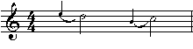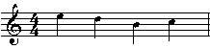

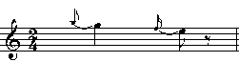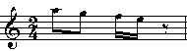

Форшлаг — от нем.– «предудар».
б) короткий форшлаг — звук, лежащий на любом расстоянии выше или ниже основного звука мелодии. В отличие от долгого форшлага короткий исполняется как наименьшая доля последующего или предыдущего звука. Обозначается мелкой нотой (чаще всего – восьмой) с перечеркнутым штилем.

Возможны 2 способа исполнения короткого форшлага:
Пишется:
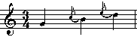

Исполняется:
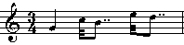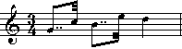

Короткий форшлаг может состоять не только из одного, но и из двух и более звуков, например:

Пишется:
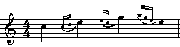
Исполняется:
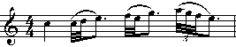
или
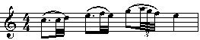

Мордент — итал. – колючий, острый, представляет собой оборот из 3-х звуков: основного, вспомогательного и основного.
Мордент исполняется всегда только за счет длительности основного звука, причем меньшая часть начала длительности приходится на первый и второй звуки, большая часть (не менее половины) на третий звук:
Пишется:
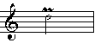
Исполняется:
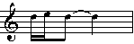 или 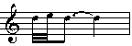

Перечеркнутый мордент отличается тем, что в нем участвует не верхний, а нижний вспомогательный звук:
Пишется: Исполняется:
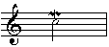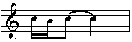

Знак альтерации, стоящий над или под знаком мордента, относится к вспомогательному звуку:

Пишется: Исполняется:
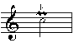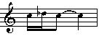
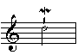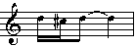

Групетто — (итал. маленькая группа нот) это мелодическая фигура представляет собой группу из 4-х или 5-ти звуков, состоящую из основного звука и вспомогательных (верхнего и нижнего).
Четырехзвучное группетто начинается с верхнего вспомогательного, за которым следуют основной звук, затем нижний вспомогательный и опять основной:

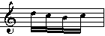

Пятизвучное группетто начинается с основного звука, за которым следует верхний вспомогательный и далее как в четырехзвучном группетто:
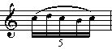

Группетто обозначается знаком , который становится либо над нотой, либо между двух нот. Группетто, написанное над нотами, исполняется за счет длительности той ноты, над которой оно написано.

Пишется:
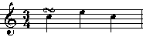
Исполняется:
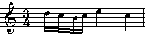 или 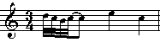

Знак, стоящий между двумя нотами, означает либо пятизвучное (группетто, занимающее всю длительность начального (основного) звука, либо четырехзвучное группетто, занимающее конец длительности начального звука:

Пишется:
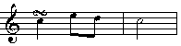
Исполняется:
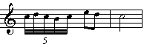
или
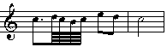

Если знак стоит между двумя нотами одинаковой высоты, последний звук группетто приходится на длительность второго звука,например:

Пишется:
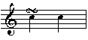
Исполняется:
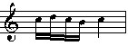 или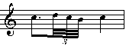

Трель — итал.– дребезжать, колебать, представляет собой быстрое чередование основного и верхнего вспомогатльного звуков. Трель обозначается начальными буквами слова «trillo» – tr, которые ставятся над нотой. Протяженность основного звука и определяет продолжительность трели:

Пишется:
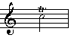
Исполняется:
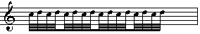
или
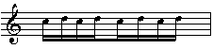

Скорость исполнения трели зависит от общего контекста стиля произведения, темпа. Если необходимо, чтобы трель начиналась со вспомогательного звука, то перед основным звуком выставляется этот вспомогательный, обозначенный знаком короткого форшлага. В данном случае этот знак указывает на вспомогательный звук, входящий в длительность основного:

Пишется:
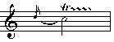
Исполняется:
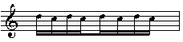

В XVII–XVIII вв. было принято заканчивать трель нижним вспомогательным звуком, переходящим в основной.
Эта заключительная фигура называлась нахшлагом (нем. «последующий удар») и специально не отличалась в нотной записи, но предполагалась:
Пишется:
Исполняется:
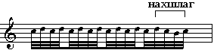

Примерно с середины XIX века и до настоящего времени исполнение нахшлага становится обязательным лишь в тех случаях, когда он специально обозначен в нотной записи в конце трели, как например:
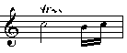

Автентический – от греч. – главный, основной
Плагальный — от позднелат.– побочный, производный

Интонирование ступеней мажорной гаммы:
I II III IV V VI VII I VII VI V IV III II I
              

Минорной (нат.)
I II III IV V VI VII I VII VI V IV III II I
              

